Impulse für
psychische Gesundheit am Arbeitsplatz

Kurzversion

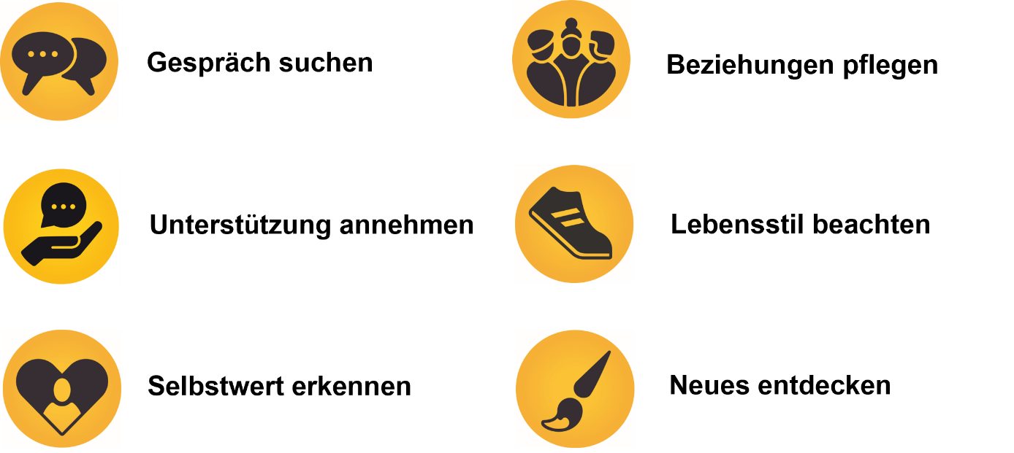

Vorbemerkungen
Anrede
Dieses Dokument wurde im Rahmen der «Wie geht’s dir?»-Kampagne erarbeitet. In der Kampagne duzen wir die Menschen, die wir ansprechen. Aus diesem Grund, und weil in vielen Unternehmen heutzutage eine Du-Kultur herrscht, sind die Texte in der Du-Form formuliert. Sollte das nicht passend sein, ist es erlaubt, die Texte zur Sie-Form umzuformulieren.
Verwendung des Dokuments
Das Dokument darf als Ganzes oder Inhalte auszugsweise verwendet werden. Als Quelle ist anzugeben: Impulse für psychische Gesundheit am Arbeitsplatz, Kurzversion, «Wie geht’s dir?»-Kampagne, 2024.
Das Dokument darf für die eigene Verwendung gebrandet werden. Für ein Logo ist links in der Kopfzeile des Titelblattes Platz vorgesehen.

März 2024

Redaktion
Eveline Bucheli, Stadt Luzern, Dienstabteilung Personal, Betriebliches Gesundheitsmanagement
Nadine Bürgi, Mitarbeiterin Psychische Gesundheit, Kanton Aargau
Eva Keller-Hunkeler, Leiterin Forum BGM Zürich
Pim Krongrava, Programmleiterin Psychische Gesundheit, Kanton Nidwalden
Beatrice Neff, Angebotsleitung «Psychische Gesundheit», Perspektive Thurgau
Christa Schwab, Programmleiterin Psychische Gesundheit, Kanton Luzern
Muriel Weber, Leiterin Fachstelle BGM, Kanton Luzern

Mehr Informationen zu psychischer Gesundheit und «Wie geht’s dir?»-Kampagne: www.wie-gehts-dir.ch

Gespräch suchen
Sich ehrlich, vertrauensvoll und authentisch austauschen zu können, wirkt entlastend und schafft Verbundenheit - auch am Arbeitsplatz. Eine offene Gesprächskultur im Team schafft eine Basis für starke Beziehungen und den Umgang mit herausfordernden Situationen. Für ein gelingendes Gespräch ist es wichtig, sich Zeit zu nehmen, aufmerksam zuzuhören und dem Gegenüber zu signalisieren: "Ich möchte dich verstehen."

Wie sieht es bei dir aus?
- Hast du dir heute schon Zeit genommen, um mit einer Kolleg*in zu sprechen?
- Gibt es jemanden in deinem Team oder ausserhalb der Arbeit, mit dem du dich gerne über Persönliches austauschst?
- Beschäftigt dich schon länger etwas bei der Arbeit? Mit wem kannst du darüber sprechen?
- Welche Gesprächsmöglichkeiten pflegt ihr im Team? Gibt es Austauschgefässe wie beispielsweise regelmässige Teamsitzungen?

Beziehungen pflegen
Gegenseitige Unterstützung im Arbeitsumfeld und wertschätzende Beziehungen sind entscheidend für eine positive und wohlwollende Teamatmosphäre. Gemeinsame Aufgaben und Schnittstellen sowie ein regelmässiger Austausch können Beziehungen im Arbeitsalltag stärken und eine Vertrauensbasis schaffen. Diese Vertrauensbasis hilft auch in schwierigen Situationen den Kontakt aufrechtzuerhalten und von gegenseitiger Unterstützung zu profitieren. Dadurch entsteht ein Gefühl von Sicherheit, und das Wohlbefinden steigt nachweislich.

Wie sieht es bei dir aus?
- Mit wem stehst du bereits in regelmässigem Kontakt am Arbeitsplatz? Mit wem würdest du gerne mehr in Kontakt treten?
- Welche beruflichen Beziehungen sind für dich besonders wertvoll?
- Wann hast du das letzte Mal den Austausch gesucht oder dich anderweitig beteiligt?
- Welche Projekte und Tätigkeiten fördern den Austausch im Team? Gibt es Möglichkeiten, diese auszubauen oder auf ein anderes Projekt zu übertragen?
- Wie lange liegt die letzte Teamaktivität zurück? Gibt es die Möglichkeit, etwas zu planen?

Unterstützung annehmen
Nicht immer läuft im Leben alles wie am Schnürchen, jeder steht irgendwo mal an. Dann Hilfe anzunehmen, ist ein Zeichen von Stärke. Arbeitskolleginnen, -Kollegen und Vorgesetzte können eine wichtige Stütze sein. Manchmal fällt es auch leichter, mit Aussenstehenden zu reden. Wenn die Belastungen gross werden, ist es wichtig, professionelle Hilfe zu suchen.

Wie sieht es bei dir aus?
- Hilfst du gerne, wenn jemand um Unterstützung nachfragt?
- Fragst du selber ungezwungen nach Hilfe oder hast du das Gefühl, du müssest alles selber bewältigen?
- In welchen Situationen möchtest du zukünftig früher um Hilfe fragen?
- Wem am Arbeitsplatz kannst du dich anvertrauen, ohne negative Konsequenzen befürchten zu müssen?

Lebensstil beachten
Die Gesundheit von Psyche und Körper ist auch vom Lebensstil abhängig. Körperliche Aktivität und bewusste Ruhephasen füllen den eigenen Energiespeicher. Bewegung ist ein entscheidender Faktor, der die Psyche stärkt, während passive Erholung wie beispielsweise achtsame Atempausen oder kurze Momente der Entspannung ebenso wichtig sind. Im Berufsalltag ist ein sorgfältiger Umgang mit den eigenen Kräften wichtig und aktive Erholung, sei es durch kurze Spaziergänge oder Atemübungen, spielt eine zentrale Rolle. Eine ausgewogene Ernährung und ausreichend Schlaf vervollständigen einen gesunden Lebensstil.

Wie sieht es bei dir aus?
- Wie viele Stunden verbringst du täglich sitzend, stehend oder in Bewegung? Wie kannst du hier mehr Abwechslung in meinen Alltag integrieren?
- Wer in deinem beruflichen Umfeld könnte dich in deinem Umgang mit einem bewussten Lebensstil unterstützen oder sogar mitmachen?
- Wann hast du dich zum letzten Mal bewusst erholt oder dir bei der Arbeit eine kleine Pause gegönnt?
- Wo gelingt es dir bereits gut, dich sorgfältig auf deine Arbeit zu konzentrieren? Um welche Aspekte deines Lebensstils kümmerst du dich bereits erfolgreich und wie kannst du dies noch weiter ausbauen?
- Wie sieht deine aktuelle Ernährung aus, ist diese ausgewogen? Mit welchen kleinen Veränderungen könntest du deine Essgewohnheiten in Übereinstimmung mit einem gesunden Lebensstil bringen?

Selbstwert erkennen
Ein gesundes Mass an Selbstkritik hilft uns, uns persönlich weiterzuentwickeln. Ja sagen zu Seiten, die wir an uns nicht mögen, gehört zum Sich-Annehmen. Genauso wichtig ist es, dass wir unsere Stärken und Schwächen kennen. Wie wir sind, ist aus der Erziehung, unseren Erfahrungen und durch Vorbilder entstanden. Wir sind einzigartig und wertvoll, genauso wie wir sind. Am Arbeitsplatz bringen wir mit dem, was wir sind, Vielfältigkeit ins Team. Wir verdienen es, dass wir uns selbst mit Respekt, Grosszügigkeit und Toleranz begegnen.

Wie sieht es bei dir aus?
- Was zeichnet dich als Privatperson aus? Und was als Berufsperson?
- Welches sind deine Stärken, Schwächen und Vorlieben?
- Wo möchtest du dich weiterentwickeln?
- Wie denkst du über Fehler, die dir passieren? Ist etwas anders, wenn du über Fehler von anderen Personen denkst?

Neues entdecken
Neues zu entdecken, Perspektivenwechsel zuzulassen und sich weiterzuentwickeln, bedeutet auch immer mal wieder die Komfortzone zu verlassen. Dies braucht Mut. Besonders auch im Arbeitsalltag ist es wichtig, offen und neugierig sein zu dürfen, sich auf Veränderungen einzulassen, auch wenn nicht alles auf Anhieb gelingt. Kreative Betätigungen können zu neuen Sichtweisen und Lösungen führen, und sich selbst als schöpferisch zu erleben, kann Spannungen abbauen, die Selbstwirksamkeit steigern und die psychische Gesundheit stärken. In einer gesunden Betriebskultur wird über neue Varianten nachgedacht, der Horizont erweitert, offen über Fehler gesprochen und gemeinsam und kreativ nach Lösungen gesucht. So wird Lernen ermöglicht.

Wie sieht es bei dir aus?
- Was möchtest du gerne können? Was hält dich davon ab, es zu lernen?
- Traust du dir auch mal zu, etwas zu wagen? Was weckt deine Neugier?
- Übst du immer mal wieder eine offene Haltung zu bewahren?
- Gibt es Arbeiten, die du mal auf eine andere Art und Weise ausprobieren könntest?
- Wie gehst du mit den steten Veränderungen in der Arbeitswelt um? Kannst du neue Entwicklungen akzeptieren?
- In welche Richtung möchtest du dich entwickeln? Was wäre ein nächster Schritt? Was sind allfällige Hindernisse und wie könntest du diese angehen?

